GIỚI THIỆU TÓM TẮT CHƯƠNG TRÌNH MÔN MĨ THUẬT
TRONG CHƯƠNG TRÌNH GIÁO DỤC PHỔ THÔNG MỚI
Mĩ thuật là môn học bắt buộc từ lớp 1 đến lớp 9. Từ lớp 10 đến lớp 12, Mĩ thuật là môn học được lựa chọn theo nguyện vọng và định hướng nghề nghiệp của học sinh.
Môn Mĩ thuật hình thành, phát triển ở học sinh năng lực mĩ thuật, một biểu hiện của năng lực thẩm mĩ, với các thành phần : Quan sát và nhận thức thẩm mĩ, Sáng tạo và ứng dụng thẩm mĩ; Phân tích và đánh giá thẩm mĩ. Đồng thời, thông qua các đối tượng thẩm mĩ (thiên nhiên, con người, sản phẩm mĩ thuật, tác phẩm mĩ thuật) và phương pháp giáo dục tích cực, môn Mĩ thuật giúp học sinh nuôi dưỡng cảm xúc thẩm mĩ về bản thân và thế giới xung quanh, tình yêu nghệ thuật và cuộc sống, bồi dưỡng niềm tự hào về truyền thống văn hóa, nghệ thuật dân tộc, phát triển đời sống thẩm mĩ của cá nhân và cộng đồng; rèn luyện cho học sinh đức chuyên cần, tính trung thực, tình yêu lao động, ý thức trách nhiệm, tính tự lực, tinh thần hợp tác trong giải quyết đề học tập và vận dụng thực tiễn,...
Chương trình môn Mĩ thuật được xây dựng theo hai mạch nội dung Mĩ thuật tạo hình và Mĩ thuật ứng dụng, trong đó nền tảng kiến thức cơ bản dựa trên các yếu tố và nguyên lí tạo hình.
Ở cấp tiểu học, nội dung giáo dục gồm Lí luận và lịch sử mĩ thuật, Hội hoạ, Đồ hoạ, Điêu khắc, Thủ công; trong đó, nội dung Lí luận và lịch sử mĩ thuật được giới hạn trong phạm vi làm quen với tác giả, sản phẩm, tác phẩm, di sản văn hóa nghệ thuật và được giới thiệu, lồng ghép trong thực hành, thảo luận mĩ thuật.
Ở cấp trung học cơ sở, nội dung giáo dục gồm Lí luận và lịch sử mĩ thuật, Hội hoạ, Đồ hoạ, Điêu khắc, Thiết kế công nghiệp, Thiết kế thời trang, Thiết kế đồ hoạ; trong đó, nội dung Lí luận và lịch sử mĩ thuật được giới hạn trong phạm vi tìm hiểu tác giả, sản phẩm, tác phẩm, di sản văn hóa nghệ thuật và được giới thiệu, lồng ghép trong thực hành, thảo luận mĩ thuật.
Ở cấp trung học phổ thông, học sinh mỗi lớp 10, 11, 12 được lựa chọn 4 trong 10 nội dung, bao gồm: Lí luận và lịch sử mĩ thuật, Hội hoạ, Đồ hoạ, Điêu khắc, Thiết kế công nghiệp, Thiết kế thời trang, Thiết kế đồ hoạ, Thiết kế mĩ thuật sân khấu, điện ảnh, Thiết kế mĩ thuật đa phương tiện, Kiến trúc. Nội dung Lí luận và lịch sử mĩ thuật vừa được thực hiện độc lập vừa lồng ghép trong thực hành, thảo luận mĩ thuật. Bên cạnh đó, chương trình thiết kế các chuyên đề học tập dành cho những học sinh yêu thích và có thiên hướng mĩ thuật; mỗi năm học, học sinh được lựa chọn 3 chuyên đề với tổng thời lượng 35 tiết.
Mô hình khái quát chương trình giáo dục mĩ thuật:
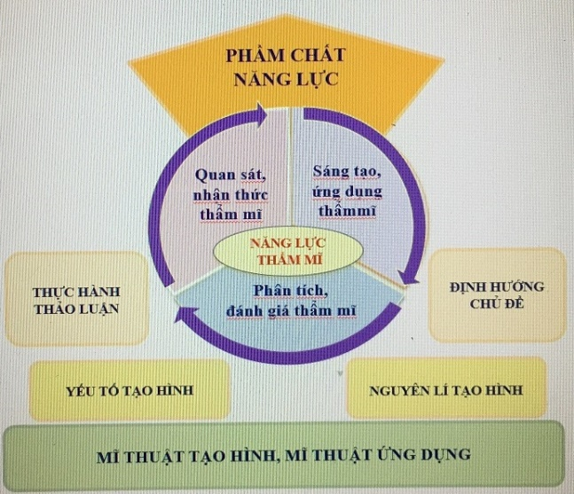
Chương trình môn Mĩ thuật đề cao các phương pháp giáo dục phát huy tính tích cực, tự giác, chủ động, sáng tạo của người học, trong đó nhấn mạnh yêu cầu tích hợp, lồng ghép nội dung lí thuyết trong thực hành, thảo luận, kết hợp liên hệ kiến thức, kĩ năng của môn Mĩ thuật với kiến thức, kĩ năng của các môn học, hoạt động giáo dục khác một cách phù hợp, thiết thực.
Chương trình môn Mĩ thuật chú trọng dạy học trải nghiệm; vận dụng linh hoạt các phương pháp, kĩ thuật dạy học và các hình thức tổ chức, không gian hoạt động học tập nhằm huy động kiến thức, kinh nghiệm, kích thích trí tưởng tượng, tư duy hình ảnh thẩm mĩ của học sinh, tạo cơ hội để học sinh được vận dụng kiến thức, kĩ năng vào thực hành, thể nghiệm ý tưởng sáng tạo và đưa các sản phẩm sáng tạo vào đời sống; coi trọng kết hợp phương pháp giáo dục với khai thác, sử dụng hợp lí thiết bị dạy học, mạng Internet, tận dụng các chất liệu, vật liệu sẵn có ở địa phương.
Chương trình môn Mĩ thuật xác định mục tiêu đánh giá kết quả giáo dục mĩ thuật là cung cấp thông tin chính xác, kịp thời, có giá trị về mức độ đáp ứng yêu cầu cần đạt về phẩm chất, năng lực và sự tiến bộ của từng học sinh; giúp học sinh tự đánh giá sự tiến bộ của bản thân và tự điều chỉnh hoạt động học tập; giúp giáo viên biết được những tiến bộ và hạn chế của học sinh, từ đó có hướng dẫn kịp thời cho học sinh và điều chỉnh kế hoạch giáo dục, hoạt động dạy học một cách phù hợp; giúp nhà quản lí hiểu rõ chất lượng giáo dục, làm căn cứ để có những điều chỉnh và nâng cao chất lượng giáo dục; giúp cha mẹ học sinh hiểu rõ những tiến bộ của con và có những biện pháp, phối hợp giáo dục với nhà trường. Đối tượng đánh giá là sản phẩm và quá trình học tập, rèn luyện của học sinh.
Việc đánh giá phẩm chất của học sinh trong môn Mĩ thuật chủ yếu được thực hiện bằng phương pháp định tính, thông qua quan sát, ghi chép, nhận xét bằng lời về thái độ, tình cảm, hành vi ứng xử của học sinh khi tham gia các hoạt động mĩ thuật. Việc đánh giá năng lực đặc thù của môn học chủ yếu được thực hiện bằng phương pháp định lượng, ; coi trọng đánh giá khả năng vận dụng kiến thức, kĩ năng của học sinh trong học tập và những tình huống khác nhau; chú ý đánh giá vì sự tiến bộ của học sinh.Các công cụ đánh giá bảo đảm tính tin cậy, toàn diện, khách quan, chính xác và phân hóa; kết hợp, vận dụng linh hoạt các phương pháp và hình thức đánh giá, bao gồm việc học sinh tự đánh giá, đánh giá đồng đẳng; quan tâm đến những học sinh có sự khác biệt so với các học sinh khác về tâm lí, sở thích, về khả năng và điều kiện tối thiểu học tập. Nhà trường thông tin kịp thời về thời điểm đánh giá, hình thức đánh giá, công cụ đánh giá để học sinh chủ động tham gia quá trình đánh giá.
Chương trình môn Mĩ thuật khuyến khích giáo viên kết hợp hài hoà giữa đánh giá thường xuyên (quá trình) và đánh giá tổng kết (định kì); trong đó, đánh giá thường xuyên được thực hiện trong toàn bộ tiến trình dạy học và tích hợp trong các hoạt động dạy học; đánh giá tổng kết được thực hiện ở thời điểm gần hoặc cuối một giai đoạn học tập (cuối học kì, cuối năm học, cuối cấp học).
Để thực hiện Chương trình môn Mĩ thuật, tùy vào điều kiện thực tiễn ở địa phương, giáo viên, nhà trường cần chuẩn bị thiết bị dạy học cần thiết, phù hợp với nội dung giáo dục trong chương trình, như: phòng học bộ môn và đồ dùng, thiết bị trong phòng học; tranh, ảnh, mẫu vẽ…, băng đĩa hình ảnh, video, tư liệu,…; hoạ phẩm, vật liệu sẵn có,… và không gian học tập (trong lớp, ngoài lớp).
Ngoài các thiết bị dạy học tối thiểu được quy định trong danh mục do Bộ Giáo dục và Đào tạo ban hành, nhà trường khuyến khích giáo viên, học sinh tự làm thiết bị dạy học; đồng thời, phối hợp, huy động sự giúp đỡ của các cá nhân, tổ chức ở địa phương để bổ sung thiết bị dạy học phù hợp với chương trình.

